**PRESSMEDDELANDE**

STOCKHOLM 2013-08-29

**GOT2GET tar upp kampen mot Blocket och Tradera**

**När traditionella marknadsplatser som Blocket och Tradera blir för plottriga och opersonliga behövs en marknadsplats som lyfter fram kvalitet. Genom en nylansering ska GOT2GET förstärka sin position som Sveriges största marknadsplats på internet för vintage, retro och second hand.**

* 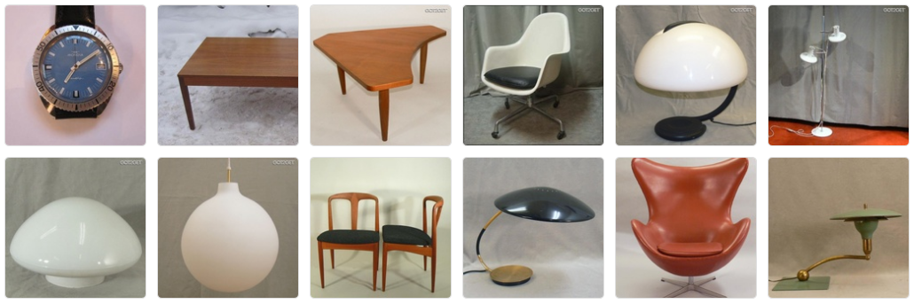Som säljare av kvalitetsvaror idag, vare sig möbler eller kläder, har man begränsade val. Antingen väljer man traditionella marknadsplatser som Blocket där ens annons hamnar bland navkapslar och Billys hyllor. Eller så väljer man auktionsmarknader som Tradera eller Bukowskis Market och tvingas betala höga avgifter i form av provision, säger Paul Anderlind, VD för Got2get.

Idag används Got2get utav några av Sveriges ledande vintage- och retrobutiker samt många privatpersoner och samlare. I samband med nylanseringen kommer Got2get i höst även inleda en bred annonskampanj för att förstärka sin marknadsledande position inom vintage, retro och second hand.

* Got2get startades för att erbjuda ett tredje alternativ. Ett alternativ som är mindre rörig och mer smakfull för köparen men samtidigt mer lönsam för säljaren. Sen lanseringen har nu många av de ledande handlarna inom vintage och retro upptäckt fördelarna med Got2get, säger Paul Anderlind, VD för Got2get.

**Om Got2get**

Got2get är en unik marknadsplats där köpare och säljare av ovanligt fina saker möts. Sajten vänder sig till privatpersoner samt erkända vintage-, retro- och antikhandlare i hela landet.

**För mer information kontakta:**

Paul Anderlind, vd för Got2get

Telefon: 0733-904777 / e-post: paul@got2get.com